Математика 2. Бережанського М.

Тема. Додавання і віднімання двоифрових чисел з переходом через розряд. Розвязування задач.

Завдання.

* вміти додавати і віднімати двоцифрові числа з переходом через розряд письмово;
* вправлятися у розв’язуванні задач;

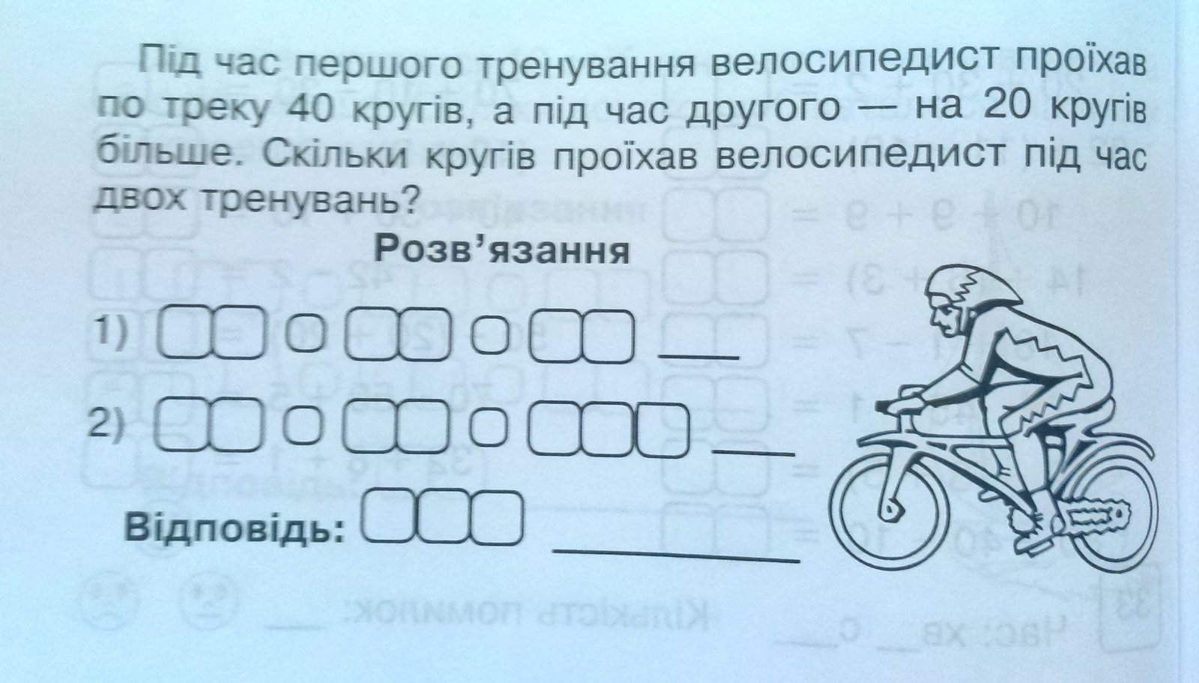

Математика 1. Бережанського М.

Тема. Додавання і віднімання двоифрових чисел з переходом через розряд.

Завдання.

* вміти додавати і віднімати двоцифрові числа з переходом через розряд письмово;
* знати порядок виконання дій.

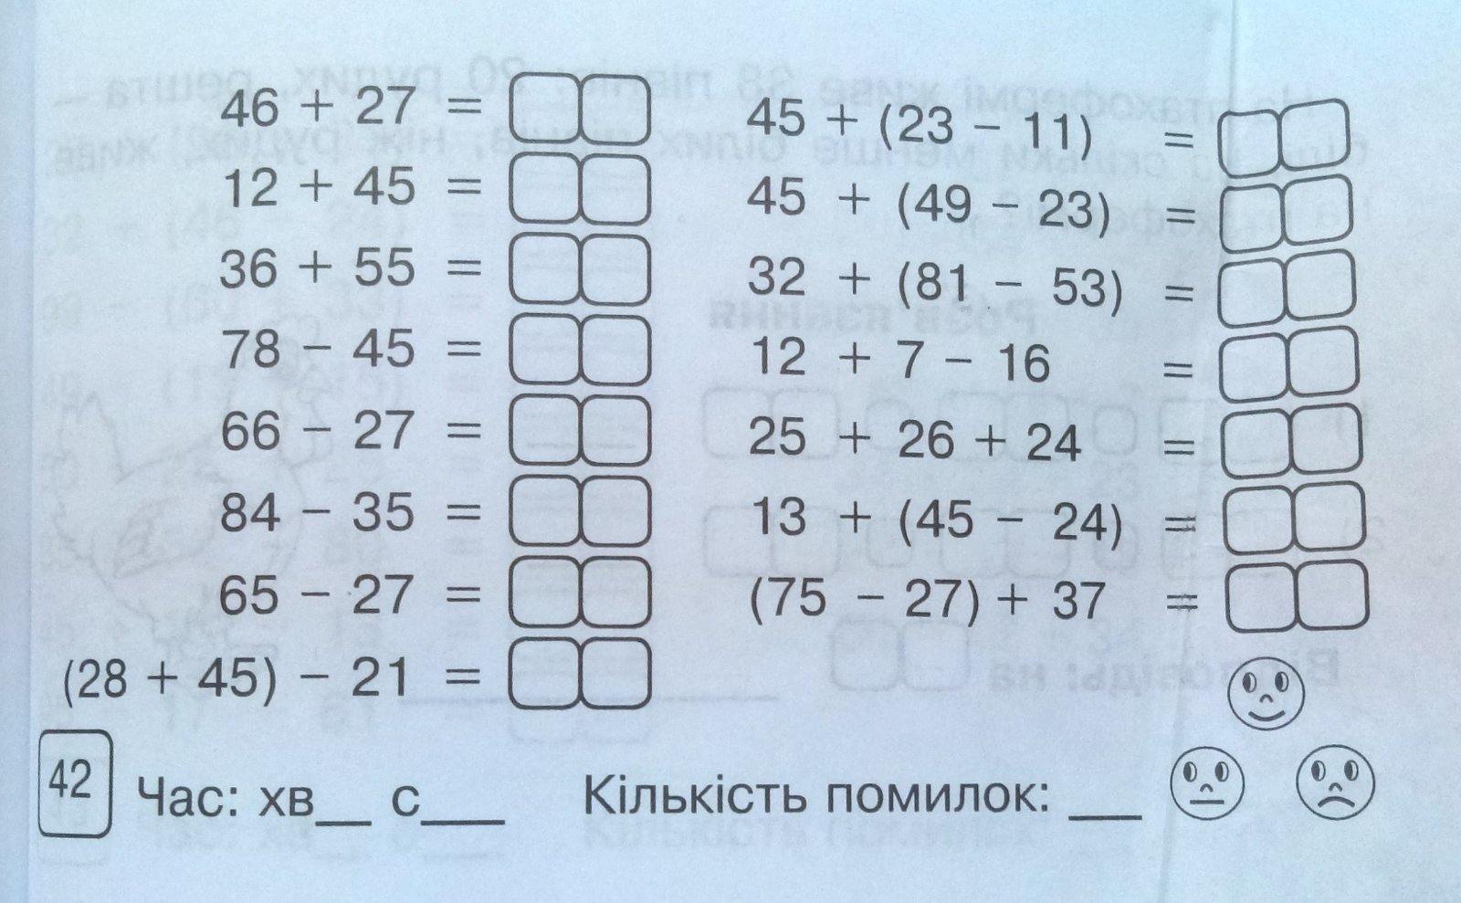

Математика 3. Бережанського М.

Тема. Додавання і віднімання двоифрових чисел з переходом через розряд. Розвязування задач.

Завдання.

* вміти і віднімати двоцифрові числа з переходом через розряд письмово;

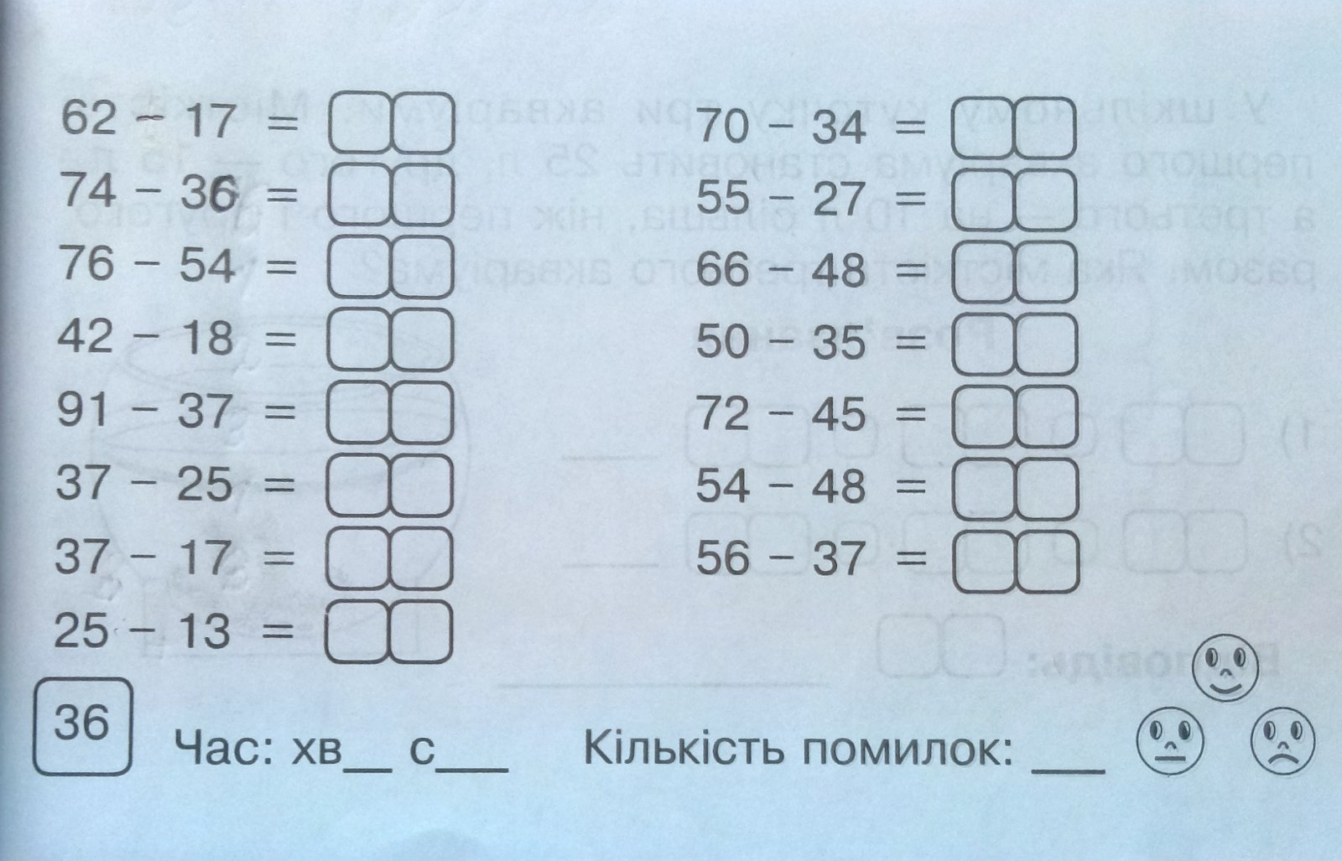

Математика 4. Бережанського М.

Тема. Додавання і віднімання двоифрових чисел з переходом через розряд. Розвязування задач.

Завдання.

* вміти додавати і віднімати двоцифрові числа з переходом через розряд письмово;
* знаходити істину рівність;
* знати порядок виконання дій.

